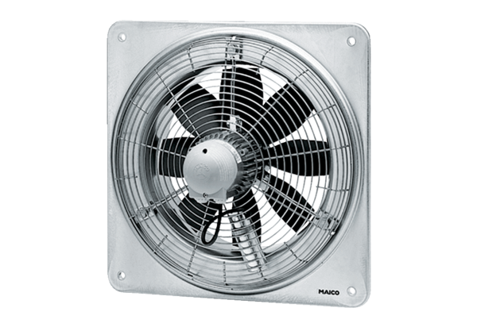Axiál fali ventilátor DZQ 25/84 BCsomagolási egység: 1 darabVálaszték: C
Termékszám: 0083.0141Gyártó: MAICO

